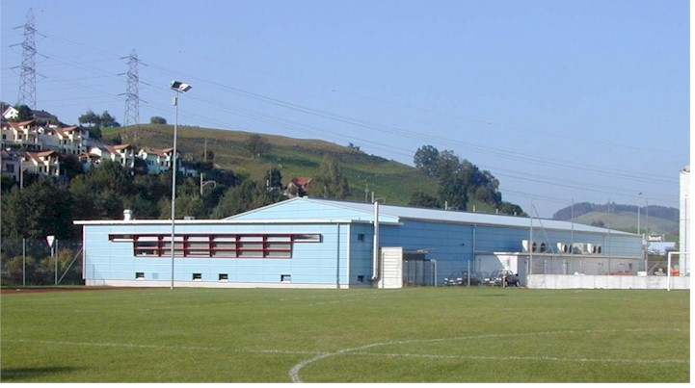

**Curlinghalle Küssnacht am Rigi**

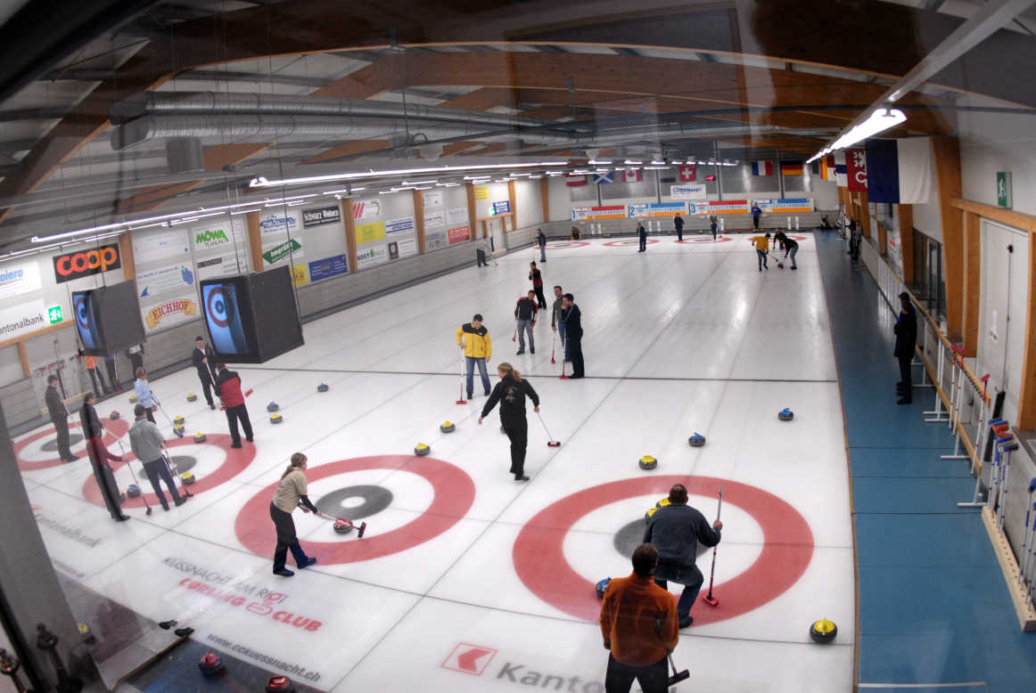



# Anfänger – Kurs 2018

Die Faszination des Curlings

an 3 Abenden kennenlernen

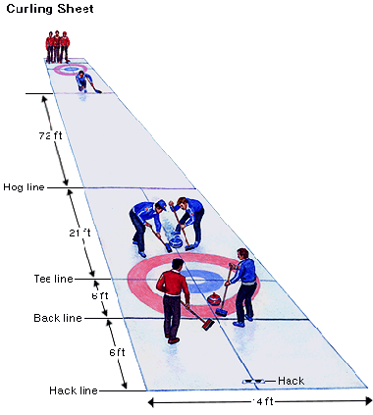

Mittwoch, 17. Oktober 2018

**Mittwoch, 24. Oktober 2018**

**Mittwoch, 31. Oktober 2018**

**Spielabend:**

**Mittwoch, 07. November 2018 (fakultativ)**

**Genossenschaft Curlinghalle Küssnacht am Rigi**

**Ebnetweg 3, 6403 Küssnacht a.R., Tel. 044 -761 51 33**

E-Mail: grond.frei@sunrise.ch

**Einführung ins Curling an 3 Abenden**

Dieser Kurs richtet sich an alle Personen, welche die Faszination des Curlingsports kennenlernen möchten.

Der Kurs wird unter dem Motto *SPIELEN UND DURCH SPIELEN LERNEN* durchgeführt und findet somit hauptsächlich auf dem Eis statt.

Sie erlernen die Grundbegriffe des Curlings in Theorie und Praxis und sind danach in der Lage in einem Team aktiv mitspielen zu können.

**Kursinhalt:**

- Bewegen auf dem Eis  
- Steinabgabe  
- Handle  
- Spiel auf den Besen  
- Grundlage der Wischtechnik  
- “Spirit of Curling“

**Termin:**

1. Teil: Mittwoch, 17. Oktober 2018

2. Teil: Mittwoch, 24. Oktober 2018

3. Teil: Mittwoch, 31. Oktober 2018

**Zeit:**

Treffpunkt: 19:45h im Bistro  
Kurs (auf dem Eis): 20:00 h bis ca. 22:00 h

**Kosten:**

Die Kurskosten betragen **CHF 120.00** (inkl. Schluss-Apéro und

Curlingschuhmiete) / freiwilliger Spielabend: CHF 20.00.

**Kursform:**

3 Abende zu 2 Lektionen à 1 Stunde.  
Hoher Praxisanteil mit viel Spass und Abwechslung.

**Kursleitung:**

Kursleiter und diverse Instruktoren.

**Kursort:**

Genossenschaft Curlinghalle Küssnacht am Rigi

Ebnetweg 3, 6403 Küssnacht am Rigi

**Mitbringen:**

Freude, Gute Laune, ...  
Geeignete Hose oder Trainingsanzug,   
warmer Pullover oder Jacke, (Hallentemperatur ca. 8° C)

Curlingschuhe wenn vorhanden, ansonsten werden diese zur Verfügung gestellt.

**Anmeldung:**

Anmeldefrist: 14. Oktober 2018 (Anmeldetalon) oder E-Mail.

Die Teilnehmerzahl ist für diesen Kurs beschränkt (max. 32 Personen).

**Kursbestätigung:**

Die Teilnehmer/innen erhalten eine Kursbestätigung.  
Das Kursgeld wird bar am 1. Abend eingezogen.

Versicherung ist Sache der Teilnehmer.

Der Curling–Shop hat an den Kursabenden offen.

Das Bistro der Curlinghalle ist geöffnet.

**Anfänger – Kurs 2018**

**17. Oktober / 24. Oktober / 31. Oktober 2018**

Ich melde mich für den Anfängerkurs an:

|  |  |
| --- | --- |
| Name |  |
| Vorname |  |
| Strasse / Nr. |  |
| PLZ / Ort |  |
| Tel. / Natel |  |
| E-Mail |  |

|  |  |
| --- | --- |
| Ich bin Mitglied in einem Curlingclub | O Ja / O Nein |
| Wenn ja, in welchem? |  |
| Bemerkungen: | |
|  | |
|  | |
|  | |
|  | |
| Datum: | Unterschrift: |

**Bitte Anmeldung bis 14. Oktober 2018 senden an**

Bruno Grond Zwillikerstrasse 15 8910 Affoltern

E-Mail: grond.frei@sunrise.ch

Tel. 044- 761 51 33 oder 076 441 95 59

**Ich wünsche Informationen über den Curlingclub:**

**CC Küssnacht / CC Luzern Palace /**

**CC Rigi-Kaltbad / CC Sihlsee**

|  |  |
| --- | --- |
| Name |  |
| Vorname |  |
| Strasse / Nr. |  |
| PLZ / Ort |  |
| Tel. / Natel |  |
| E-Mail |  |

|  |  |
| --- | --- |
|  |  |
|  |  |
| Bemerkungen: | |
|  | |
|  | |
|  | |
|  | |
| Datum: | Unterschrift: |

**Bitte senden an:**

Genossenschaft Curlinghalle Küssnacht am Rigi

Ebnetweg 3, 6403 Küssnacht am Rigi

[info@curlinghalle-kuessnacht.ch](mailto:info@curlinghalle-kuessnacht.ch)